WOW! / Richtige Einstellung mit iQ
Fahrerassistenzsysteme schnell und profitabel kalibrieren
Künzelsau – 24. Juni 2019 – Fahrerassistenzsysteme unterstützen den Fahrer in bestimmten Fahrsituationen. Dabei stehen Sicherheitsaspekte, Steigerung des Fahrkomforts sowie Verbesserung der Wirtschaftlichkeit im Vordergrund. Um die richtige und sichere Funktionsweise zu gewährleisten, müssen diese Systeme regelmäßig überprüft und kalibriert werden. Das Kalibriersystem ACS cars von WOW! Würth Online World (WOW!) bietet dafür ein flexibles System zur Kalibrierung aller relevanten Fahrzeugmarken.
Mit ACS cars bietet WOW! ein einfach zu bedienendes und flexibles Werkzeug zur statischen Kalibrierung von Fahrerassistenzsystemen, das als Erweiterung der WOW! Mehrmarkendiagnose eingesetzt wird. Das Kalibriersystem beinhaltet das Komplettpaket aus Hardware- und Softwareanwendung, sowie deren logische Verbindung. Dabei wird die Information zur Kalibrierung in das Diagnosesystem eingebunden, so dass der komplette Kalibrierablauf mit einem System ausgeführt werden kann. Während die statische Kalibrierung mithilfe des rangierbaren Radwagens inkl. der Kalibriertafeln durchgeführt wird, erfolgt die dynamische Kalibrierung über die WOW! Diagnose Software.
Durch das clever durchdachte System und eine schnelle Ausrichtung des Fahrzeuges mittels beweglicher Teile bringt das Kalibriersystem der Werkstatt Zeit- und Kostenersparnis. Dadurch ist ACS cars besonders für Freie Werkstätten, Autoglasbetriebe, Karosseriewerkstätten und Reifenhändler ideal geeignet.
Ausgelegt auf einfachste Handhabung durch einen rangierbaren Radsatz mittels Hebel, dem beweglichen Tafelhalter mit sicherer Federmechanik für die Kamerakalibrierung und dem schnell verstellbaren Querträger für die Radarkalibrierung ermöglicht WOW! mit ACS cars die Ein-Mann-Bedienung anstatt aufwändiger Einstellungen mit mehreren Personen. Mit etwas Übung kalibriert ein Mechaniker so Fahrerassistenzsysteme in ca. 10 – 15 Minuten, anstatt bisher durchschnittlich über 20 Minuten. Dies wird auch durch die einheitliche Vorgehensweise für verschiedene Hersteller unterstützt. Der Anwender kann so das System schnell kennenlernen. Fehlerquoten und Rüstzeiten werden reduziert.
Vom Kleinwagen bis zum Transporter bietet ACS cars maximale Flexibilität. Die Anbindung an das Mehrmarkendiagnosesystem iQ von WOW! stellt sicher, dass das System durch die aktuellsten Updates immer auf dem neuesten Stand gehalten wird und durch den flexiblen Einsatz der Kalibriertafeln jederzeit ergänzt werden kann. Die Marktabdeckung wird kontinuierlich erweitert. So haben Werkstätten auch zukünftig die neuesten Informationen zu Fahrzeugen, Modellen und Systemen beinhaltet.
Von der Hardware-Ausstattung, über die Software und das Training erhält der Anwender mit ACS cars von WOW! Würth Online World alles aus einer Hand.
Weitere Informationen auch unter www.wow-portal.com/acs-cars.

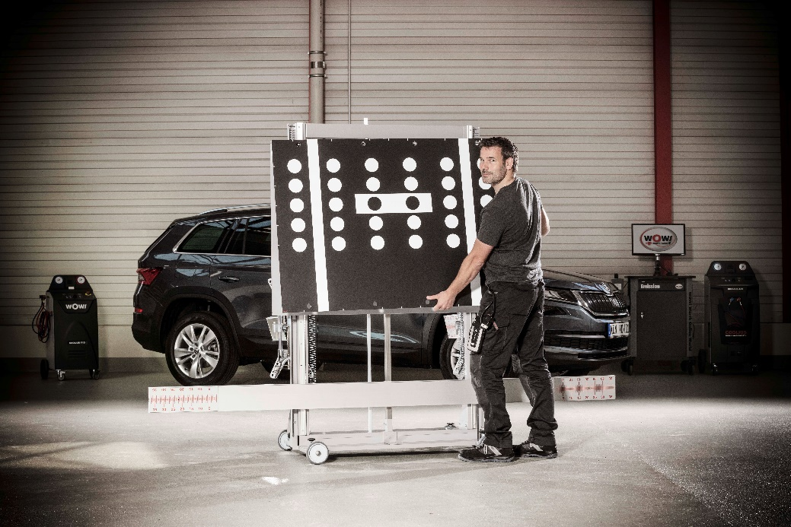
Umständliches Kalibrieren gehört mit WOW! ACS-Cars der Vergangenheit an.

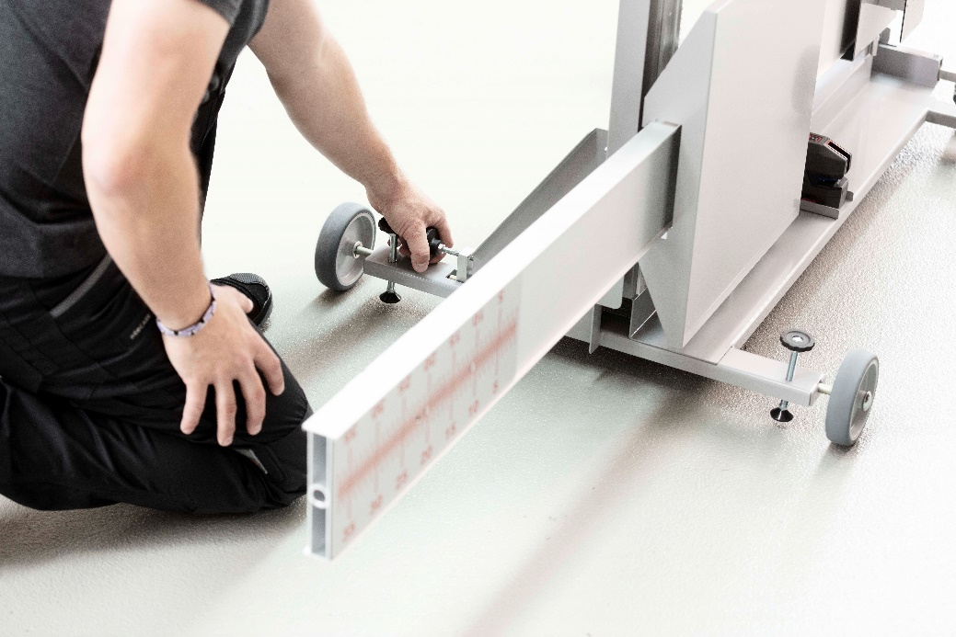
Einfachste und schnelle Ausrichtung mittels beweglicher Teile und durchdachter Konstruktion.

Über WOW! Würth Online World
Für die Zukunft technisch gut gerüstet sind Werkstätten und Autohäuser mit den Entwicklungen und Lösungen für Diagnose, Abgasuntersuchung und Klimaservice der WOW! Würth Online World GmbH. Neben Servicebetrieben und Autohäusern gehören auch Zulieferer und Fahrzeughersteller aus 35 Ländern zu den Kunden des 2000 gegründeten Unternehmens der Würth-Gruppe. Weltweit setzen allein 50.000 Kunden auf die Diagnoselösungen von WOW!.
Weitere Informationen finden Sie im Internet unter www.wow-portal.com.

Medienkontakt
WOW! Würth Online World GmbH
Sibylle Kaufmann
Schliffenstraße Falkhof
74653 Künzelsau
Tel: +49 (0) 79 40 / 9 81 88 10 55
Fax:+49 (0) 79 40 / 9 81 88 10 99
sibylle.kaufmann@wow-portal.com
www.wow-portal.com

